附件二：答辩记录本填写规范
申请者类别：学硕填学历硕士，专硕填专业硕士；时间填“答辩的当天时间”。
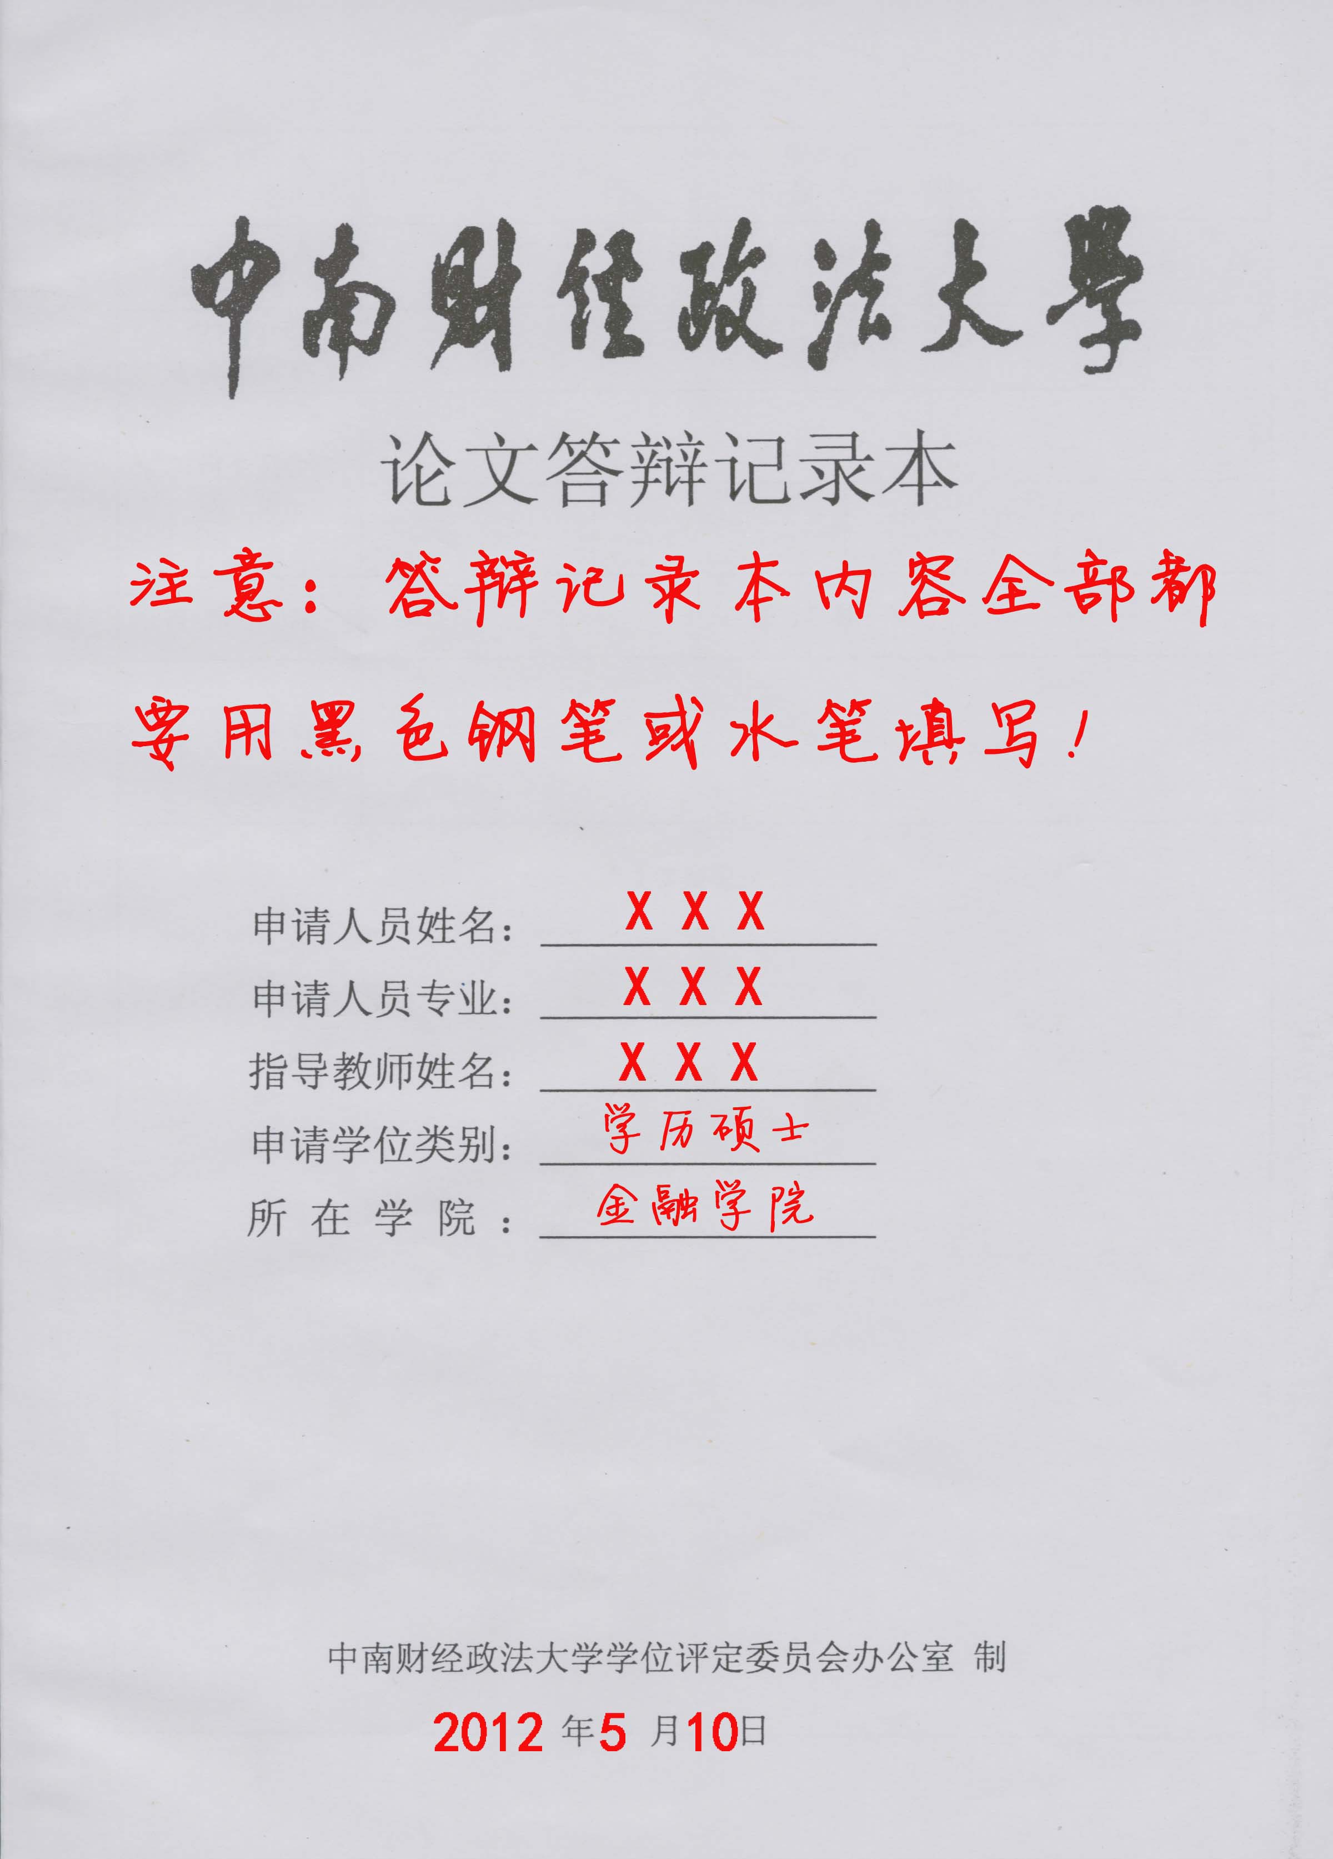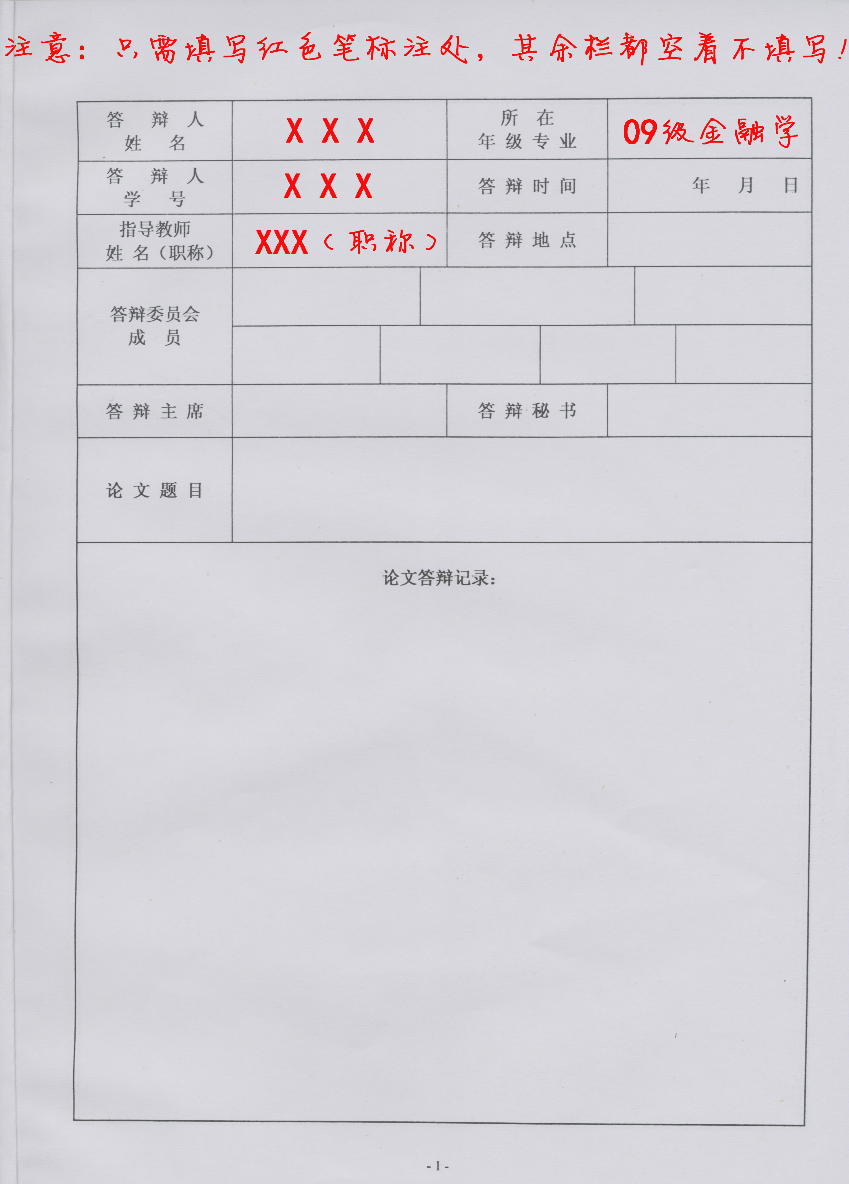
按照学院的要求，答辩记录本应填写至秘书签名页即最后一页，并保证字迹公正清晰、行距适当；凡不符合要求者，便无法提交至学位委员会；预答辩记录本的填写要求同上。

